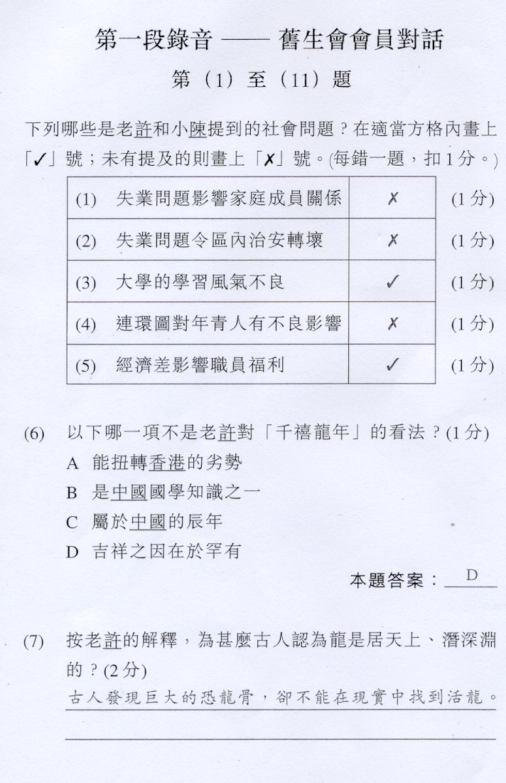
練習八 龍的傳人 頁一

根據本段錄音的內容,填寫下表。(6分)

 | 中國人 | 西方人
8. 龍的象徵意義
9. 龍飾的作用
10. 屠龍的含義

11. 小陳回應小英時，批評她「不問蒼生問鬼神」，這是反對小英的甚麼提議？(2分)

練習八 龍的傳人 頁二
第二段錄音 – 以龍為題的課堂報告(上)

第(12) 至(21)題

(12) 按徐老師的說法，同學均以龍作為主題的原因是甚麼？(1分)

(13) 劉希強對龍的起源抱有甚麼看法？(2分)

(14) 綜合陸美玲的發言, 「圖騰」有甚麼作用？(2分)

15. 按陸美玲的說法，在商至秦漢期間前龍有哪些象徵意義？(4分)

①

②

16.
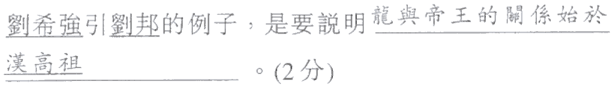

17. 在第一組同學的報告中，各人分別介紹了關於龍的一些資料，
試在下表用「✓」表示出來。(每錯1「✓」，扣1分。)

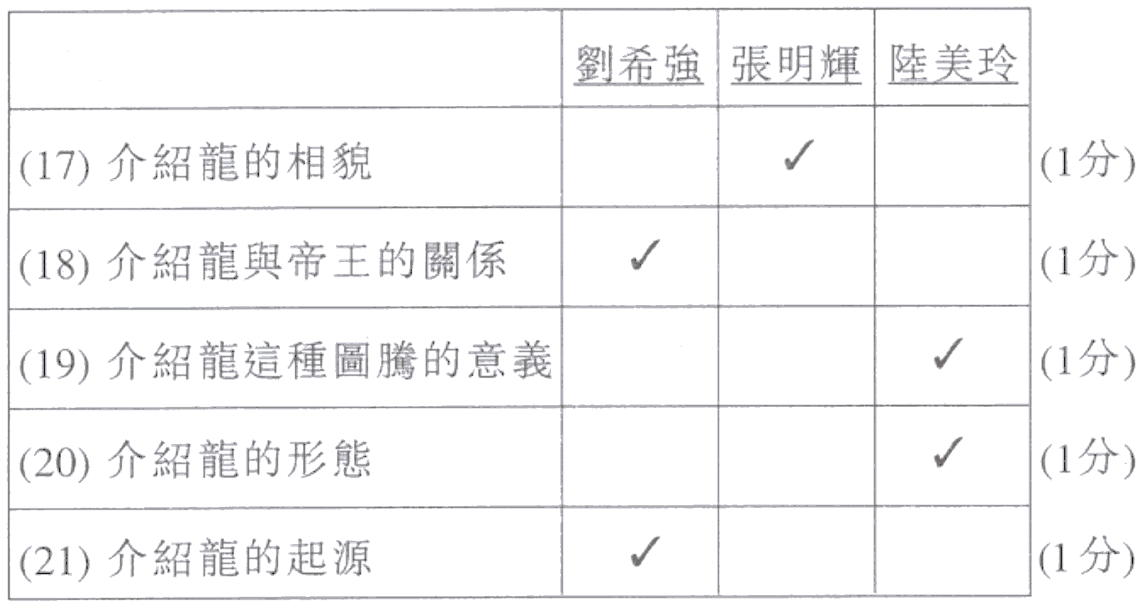

第三段錄音 – 以龍為題的課堂報告(下)
練習八 龍的傳人 頁三

第(22)至(29)題

22) 就徐志林的發言，十二生肖的出現有甚麼作用？ (2分)

(23) 徐老師打斷了何婉青的報告，目的是要補充甚麼資料？(2分)

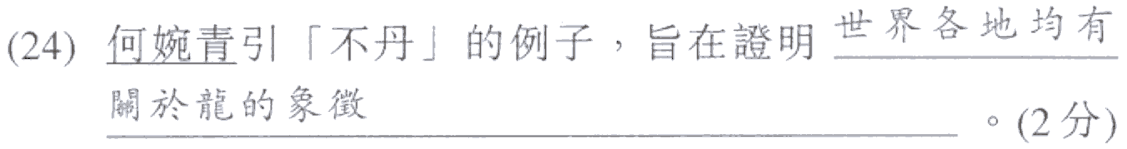

25. 根據張銘森的報告, 「孤家寡人」的古今解釋分別是：

古 | 今
稱為「孤家寡人」。(1分) | 詞義已變為  的意思。

26. 為甚麼張銘森認為陰陽平衡已不再適用於現代社會？(4分)
①食物因素：

②環境因素：

練習八 龍的傳人 頁四
27. 按鄭翠華的報告，蛇與龍之間有甚麼關係？(2分)

28. 張銘深指出「龜」和「龍」在大禹治水這件事上分別有甚麼職責？(2分)

29. 為甚麼徐老師認為有些西洋研究法不適用於研究中國民俗？(2分)

全卷完

